Министерство образования и науки РФ

Федеральное государственное автономное

образовательное учреждение высшего образования

«Санкт-Петербургский национальный исследовательский университет

информационных технологий, механики и оптики»

**факультет программной инженерии и компьютерной техники**

**ЛАБОРАТОРНАЯ РАБОТА № 1**

по дисциплине

‘ВЫЧИСЛИТЕЛЬНАЯ МАТЕМАТИКА’

Вариант №-14

*Выполнил:*

Студент группы P3109

*Погрибняк Иван*

*Сергеевич*

*Преподаватель:*

Бострикова Дарья Константиновна



Санкт-Петербург, 2023

Оглавление

Цель работы 3

Описание метода 3

Исходный код 4

Пример работы 4

Вывод 4

## Цель работы

- Разработать программу для подсчета корней СЛАУ методом Гаусса-Зейделя

## Описание метода

Итерационные методы - это методы последовательных приближений.

Задается некоторое начальное приближение. Далее с помощью определенного

алгоритма проводится один цикл вычислений - итерация. В результате итерации

находят новое приближение. Итерации проводятся до получения решения с

требуемой точностью.

Итерационные методы дают возможность для системы (1) построить последовательность

векторов 𝑥(0), 𝑥(1), ... , 𝑥(k) , пределом которой должно быть точное решение x(*):

Построение последовательности заканчивается, как только достигается желаемая точность.

Критерий по абсолютным отклонениям



Критерий по относительным разностям

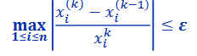

Критерий по невязке



## Исходный код

<https://github.com/0blto/computational-math/tree/main/lab1>

## Пример работы

Ввод с файла:

*Первая строка – точность, вторая – кол-во уравнений, дальше идёт расширенная матрица

0.01

3

-1 5 3 5

-1 2 5 10

-4 1 2 20

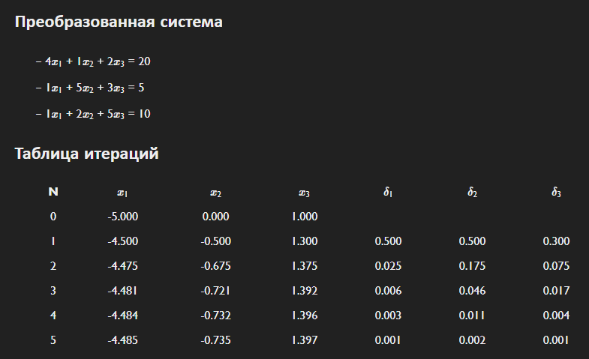

## Вывод

В процессе выполнения лабораторной работы я написал код, решающий СЛАУ методом Гаусса-Зейделя. Так же я выяснил, что в отличие от прямых методов, итерационные позволяют добиваться конкретной величины погрешности, путём поиска погрешностей, что делает их точнее. Из недостатков, такой код было написать сложнее, чем прямой метод.